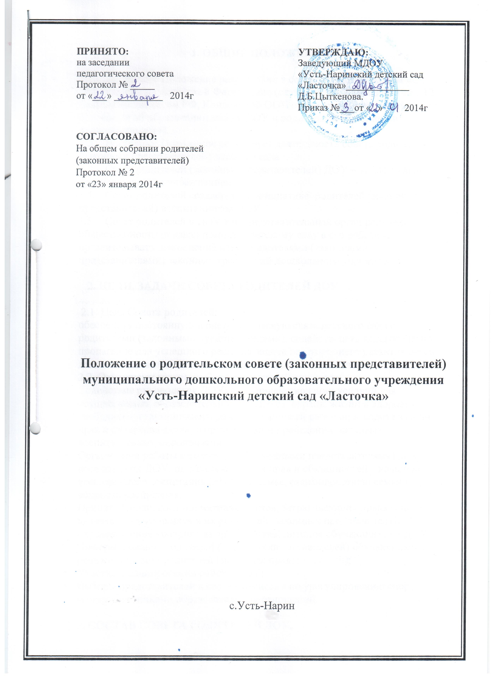

1. **ОБЩИЕ ПОЛОЖЕНИЯ**
   1. Настоящее Положение разработано в соответствии с законом «Об Образовании в Российской Федерации» (статья 26) № 273-ФЗ от 29.12.12, Семейным кодексом РФ, Конвенцией ООН о правах ребенка, уставом ДОУ, договором об образовании между ДОУ и родителями (законными представителями).
   2. Настоящее Положение регулирует деятельность совета родителей (законных представителей) детского сада.
   3. Совет родителей (законных представителей) ДОУ – коллегиальный орган управления учреждением.
   4. Совет родителей создается по инициативе родителей (законных представителей) воспитанников ДОУ.
   5. Совет родителей в ДОУ как представительный орган родительской общественности призван помогать детскому саду в его работе и организовывать выполнение всеми родителями (законными представителями) законных требований дошкольного учреждения.

**2. ЦЕЛИ, ЗАДАЧИ СОВЕТА РОДИТЕЛЕЙ ДОУ**.

2.1. Цель Совета родителей:

* обеспечить постоянную и систематическую связь детского сада с родителями (законными представителями), содействовать педагогической пропаганде для успешного решения задачи всестороннего развития детей дошкольного возраста в соответствии с ФГОС в дошкольном образовании.

2.2. Основными задачами Совета родителей являются:

* Содействие руководству ДОУ: в совершенствовании условий для осуществления образовательного процесса, охраны жизни и здоровья, свободного и гармоничного развития личности ребенка; в защите законных прав и интересов детей; в организации и проведении массовых воспитательных мероприятий.
* Организация работы с родителями (законными представителями) детей, посещающих ДОУ, по разъяснению их прав и обязанностей, значению всестороннего воспитания ребенка в семье, взаимодействию семьи и ДОУ в вопросах воспитания.
* Принятие локальных нормативных актов, затрагивающих права и законные интересы обучающихся и их родителей (законных представителей); Осуществление контроля за организацией питания обучающихся в ДОУ;
* Информирование родителей (законных представителей) обучающихся о решениях Совета родителей (законных представителей);
* Участие в планировании работы ДОУ;
* Выборы представителей в состав комиссии по урегулированию споров между участниками образовательных отношений.

**3. СОСТАВ СОВЕТА РОДИТЕЛЕЙ ДОУ.**

* 1. В Совет родителей (законных представителей) входят по два - три представителя от родителей (законных представителей) от каждой группы. Выборы которых, проводятся ежегодно на групповых родительских собраниях (сентябрь) путем открытого голосования простым большинством голосов сроком на один год.
  2. Решения Совета родителей (законных представителей) принимаются простым большинством голосов при наличии не менее половины его членов.
  3. В состав Родительского комитета входят родители (законные представители) воспитанников.
  4. Из своего состава Совет родителей избирает председателя и секретаря.

1. **ПРАВА И ОБЯЗАННОСТИ ЧЛЕНОВ СОВЕТА РОДИТЕЛЕЙ ДОУ**

4.1. Члены Совета родителей **имеют право**:

* Участвовать в деятельности во всех проводимых им мероприятиях; Обсуждать любые вопросы деятельности Совета родителей и вносить предложения по улучшению его работы;
* По своей инициативе или по просьбе родителей (законных представителей) вносить на рассмотрение Совета родителей вопросы, связанные с улучшением работы ДОУ.
* Выйти из числа членов Совета родителей по собственному желанию;
* Получать информацию о деятельности Совета родителей;
* Вносить предложения о необходимости изменений и дополнений в Положение о Совете родителей.

4.2. Члены Совета родителей **обязаны:**

* Принимать участие в работе Совета родителей и выполнять его решения;
* Участвовать в мероприятиях, проводимых Советом родителей в ДОУ или родительскими комитетами групп, а также в реализации проектов и программ Совета родителей ДОУ.

4.3**. Председатель:**

* Организует выполнение решений, принятых на предыдущем заседании Совета родителей;
* Взаимодействует с Учредителем, Педагогическим советом ДОУ и другими лицами и организациями по вопросам функционирования и развития детского сада;
* Координирует деятельность Совета родителей, осуществляет работу по реализации программ, проектов, планов;
* Представляет Совет родителей перед администрацией ДОУ, органами власти и управления;
  1. Председатель имеет **право** делегировать свои полномочия членам Совета родителей.
  2. Члены Совета родителей, не принимающие активное участие в его работе, по представлению Председателя, могут быть отозваны решением родительского собрания группы до сроков перевыборов Совета родителей, на их место избираются другие.

**5. ПРАВА, ОБЯЗАННОСТИ, ОТВЕТСТВЕННОСТЬ**

**СОВЕТА РОДИТЕЛЕЙ ДОУ**

5.1. Совет родителей имеет право:

* Свободно распространять информацию о своей деятельности.
* Заслушивать доклады заведующего о состоянии и перспективах работы ДОУ и по отдельным вопросам, интересующим родителей (законных представителей).
* Вносить заведующему ДОУ предложения по организации работы педагогического, медицинского и обслуживающего персонала. Заведующий или должностные лица ДОУ рассматривают предложения Совета родителей и сообщают о результатах рассмотрения.
* Систематически контролировать качество питания.
* Устанавливать связь с общественными, государственными, муниципальными и иными предприятиями, профсоюзными и другими организациями по вопросам оказания помощи детскому саду.
* Разрешать вопросы, связанные с семейным воспитанием детей, отмечать в средствах массовой информации лучших родителей (законных представителей) за хорошее воспитание, пропагандировать передовой опыт семейного воспитания.
* Присутствовать по приглашению на Педагогических советах, общих собраниях работников ДОУ, на городских конференциях по дошкольному воспитанию.
* Вносить предложения руководству и другим органам самоуправления ДОУ по усовершенствованию их деятельности и получать информацию о результатах их рассмотрения.
* Заслушивать и получать информацию от руководства детского сада, других органов самоуправления об организации и проведении воспитательной работы с детьми.
* Поощрять родителей (законных представителей) воспитанников за активную работу в Родительском комитете, оказание помощи в проведении массовых воспитательных мероприятий и т.д.

5.2. Совет родителей отвечает за:

* Выполнение решений, рекомендаций Совета.
* Установление взаимопонимания между руководством ДОУ и родителями (законными представителями) воспитанников в вопросах семейного и общественного воспитания.
* Принятие качественных решений по рассматриваемым вопросам в соответствии с действующим законодательством Российской Федерации.
* Члены Совета родителей во главе с его Председателем несут ответственность за эффективность работы Совета родителей перед общим родительским собранием.

**6. ОРГАНИЗАЦИЯ РАБОТЫ СОВЕТА РОДИТЕЛЕЙ.**

* 1. Совет родителей созывается Председателем по мере необходимости.
  2. Совет родителей правомочен, если на нѐм присутствуют 2/3 участников Совета родителей. Голосование проводится по принципу: один участник один голос.
  3. Решения Совета родителей принимаются тайным или открытым голосованием большинством голосов присутствующих. Форму голосования Совет родителей устанавливает в каждом конкретном случае.
  4. Решения Совета родителей должны согласовываться с заведующим ДОУ.

6.5. Совет родителей планирует свою работу в соответствии с планом работы ДОУ. План утверждается на заседании Совета родителей.

**7. ДЕЛОПРОИЗВОДСТВО**

* 1. Совет родителей ведет протоколы своих заседаний и общих родительских собраний.
  2. Заведующий ДОУ определяет место хранения протоколов.

7.3. Ответственность за делопроизводство в Совете родителей возлагается на председателя Совета родителей или секретаря.

7.4. Нумерация протоколов ведется от начала учебного года.

7.5. Книга протоколов входит в номенклатуру дел ДОУ, хранится постоянно, передается по акту.

_______________________________________________________________